[因蛋白质印迹图板多处相似，第三军医大学Gao Ning的论文被撤稿](https://mp.weixin.qq.com/s?__biz=Mzk1NzE0NTE5Mg==&mid=2247488881&idx=2&sn=4f68c33c9adf46c61dba299da3a48cb9&chksm=c298761921279a6f97c607eb094f4a0f2a96e66780cda297900c4b390fcf77335572a0a9461c&scene=126&sessionid=1743267616)

净研行动[净研行动](javascript:void(0);)2025-03-26 11:16:19浙江

**01**

**问题论文**

标题：Tanshinone IIA inhibits HIF-1α and VEGF expression in breast cancer cells via mTOR/p70S6K/RPS6/4E-BP1 signaling pathway

期刊：PLOS One

单位：第三军医大学

发表时间：2015年2月6日

DOI: 10.1371/journal.pone.0117440

撤稿原因：在多个图板中，单个蛋白质印迹图板内的两条或多条泳道看起来彼此相似

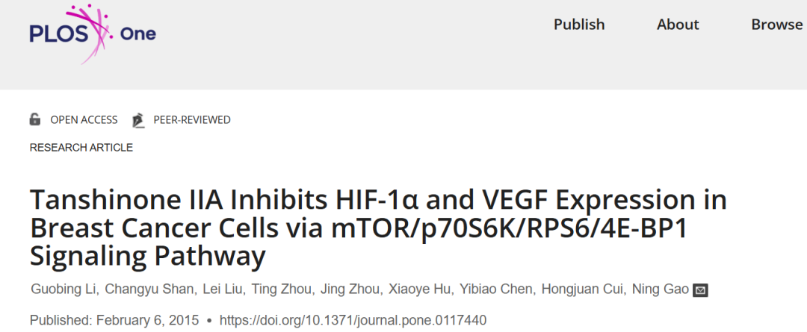

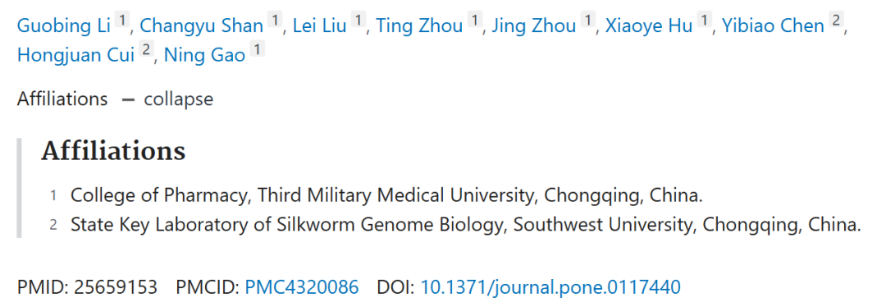

本研究得到了重庆市自然科学基金（项目编号：CSTC2013jjB10007）、中国国家自然科学基金（项目编号：81402970）以及西南大学家蚕基因组生物学国家重点实验室开放课题项目（项目编号：2013024）的支持。

**02**

**具体说明**

① 图1A中的核提取物（NE）HIF-1β图板和全细胞提取物（WCE）HIF-1α图板；图1B中的核提取物HIF-1β图板和全细胞提取物HIF-2α图板。

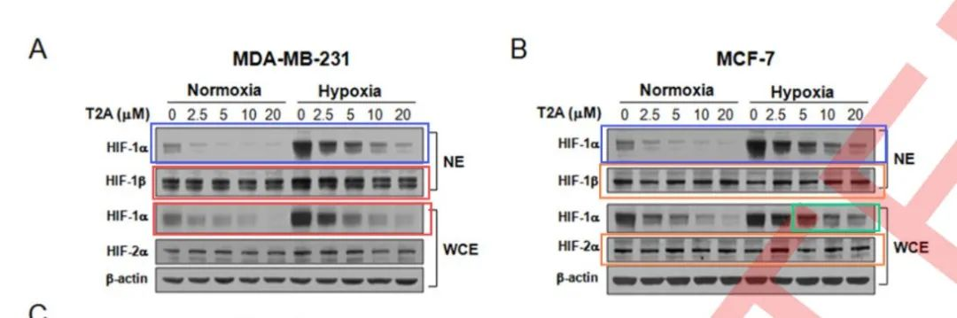

图1B全细胞提取物HIF-1α图板的第8-10泳道看起来与图3B[35S]HIF-1α常氧图板的第4-6泳道相似。

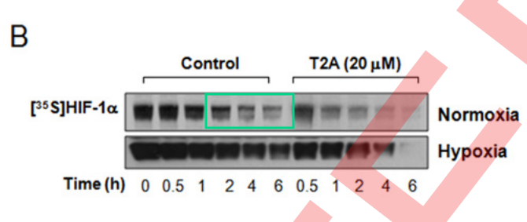

② 图3B中的[35S]HIF-1α常氧图板，两条或多条泳道看起来彼此相似。

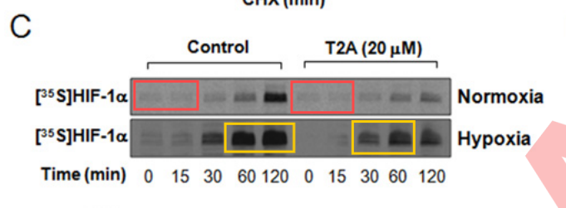

③ 图4A中的mTOR、p-p70S6K(Thr421/Ser424)、p-p70S6K(Thr389)、p70S6K、p-4E-BP1 (Thr37/46)和4E-BP1图板

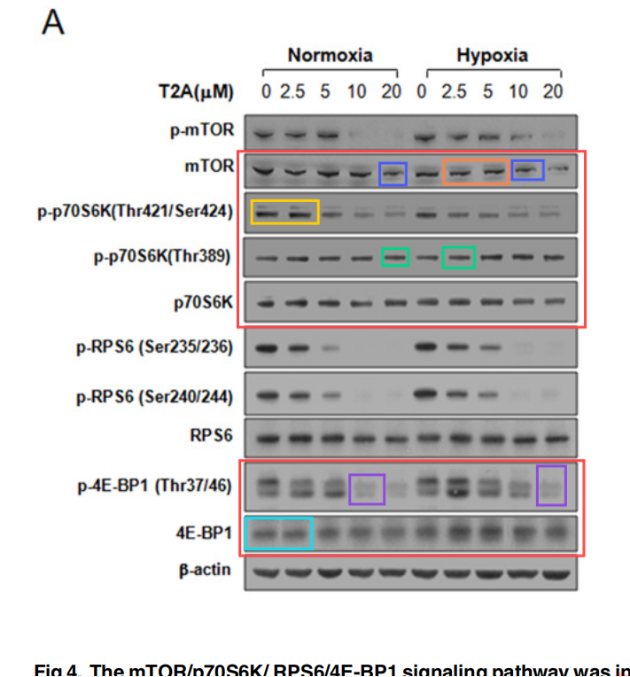

④ 图4B中的p-mTOR、p-p70S6K和β-肌动蛋白图板，图4B中展示的图板似乎存在多处垂直不连续。

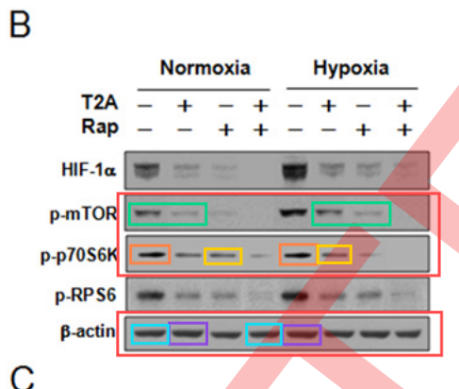

**03**

**处理结果**

本文发表后，有读者对图1、图3和图4中展示的结果提出质疑。具体如下：

在多个图板中，单个蛋白质印迹图板内的两条或多条泳道看起来彼此相似，包括：

图1A中的核提取物（NE）HIF-1β图板和全细胞提取物（WCE）HIF-1α图板。

图1B中的核提取物HIF-1β图板和全细胞提取物HIF-2α图板。

图3B中的[35S]HIF-1α常氧图板。

图3C中的[35S]HIF-1α常氧图板。

图4A中的mTOR、p-p70S6K(Thr421/Ser424)、p-p70S6K(Thr389)、p70S6K、p-4E-BP1 (Thr37/46)和4E-BP1图板。

图4B中的p-mTOR、p-p70S6K和β-肌动蛋白图板。

尽管代表不同的实验条件，但图1A的核提取物HIF-1α图板看起来与图1B的核提取物HIF-1α图板相似。

图1B全细胞提取物HIF-1α图板的第8-10泳道看起来与图3B[35S]HIF-1α常氧图板的第4-6泳道相似。

图4B中展示的图板似乎存在多处垂直不连续。

通讯作者表示，上述蛋白质印迹图板没有拼接，但指出在准备图1B核提取物HIF-1α图板时出现了错误，并为此图板提供了替换图像。他们指出，上述已发表图板所依据的大多数原始印迹图像现已无法获取。由于缺少原始数据，这些质疑无法解决。

通讯作者还指出一个令人担忧的问题，即图5A和图5C中报告的肿瘤体积超过了国际公认的动物福利标准，但他们也注意到，在[1]发表时，中国没有关于小鼠肿瘤体积伦理终点的规定。

鉴于上述未解决的质疑，PLOS One编辑部撤回了本文。

NG通知期刊，所有作者均不同意撤回。GL、CS、LL、TZ、JZ、XH、YC和HC要么没有直接回应，要么无法联系到。

**参考信息**

https://journals.plos.org/plosone/article?id=10.1371/journal.pone.0321151

提供线索或对推文存在疑义，请联系邮箱：jxscuijian@163.com





**微信搜一搜**



 净研行动